25 мая 2016 г. в школе №2 им. В.Г. Короленко г. Ногинска была открыта мемориальная доска в честь Валерия Аркадьевича Крашенинникова, выдающегося отечественного стратиграфа и палеонтолога более 50 лет проработавшего в Геологическом институте, одного из наиболее авторитетных в мире специалистов в области стратиграфии и изучения фораминифер мела и кайнозоя Мирового океана.
Школа №2 является гордостью города. Она существует более 150 лет, имеет славные традиции и вырастила многих знаменитых людей, среди которых покойный патриарх Пимен и ныне здравствующий министр Иностранных дел Сергей Лавров.
Валерий Аркадьевич учился в этой школе в предвоенные годы и участвовал в работе краеведческого кружка, воспитывавшего серьезных натуралистов. К сожалению, большинство этих ребят, включая старшего брата Валерия Аркадьевича, в 41 году ушли на фронт и не вернулись. Память Валерия Аркадьевича в школе поддерживается местным краеведом Юрием Германовичем Ивлиевым, человеком неравнодушным к истории Богородского края и лично знавшим семью Крашенинниковых. Сотрудники лаборатории микропалеонтологии присутствовали на открытии мемориальной доски и поддерживают тесную связь с администрацией школы и местными краеведами.
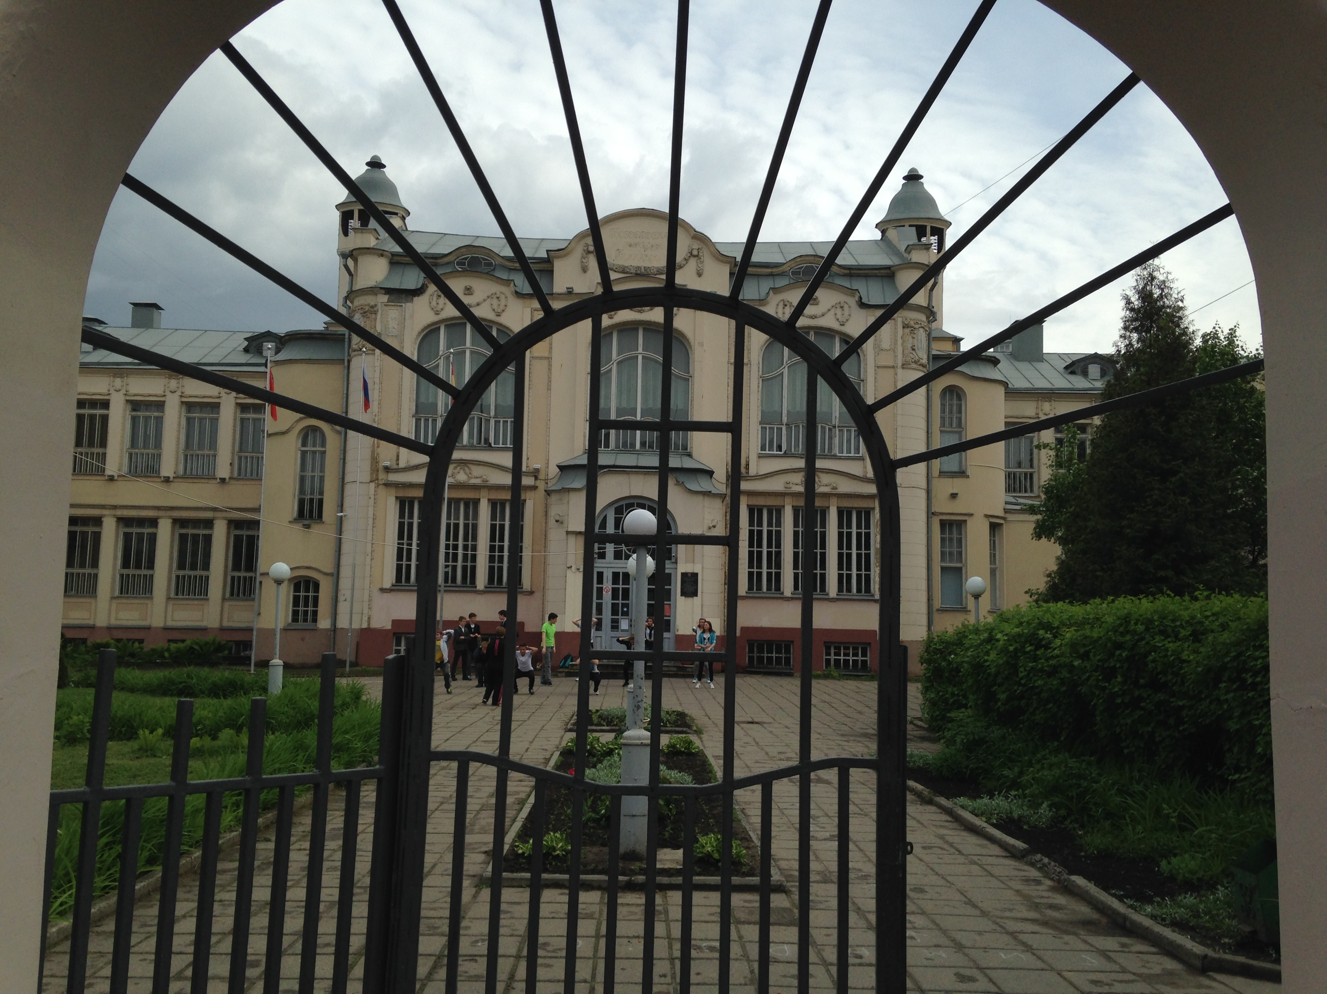

Фото 1. Школа №2 г. Ногинска

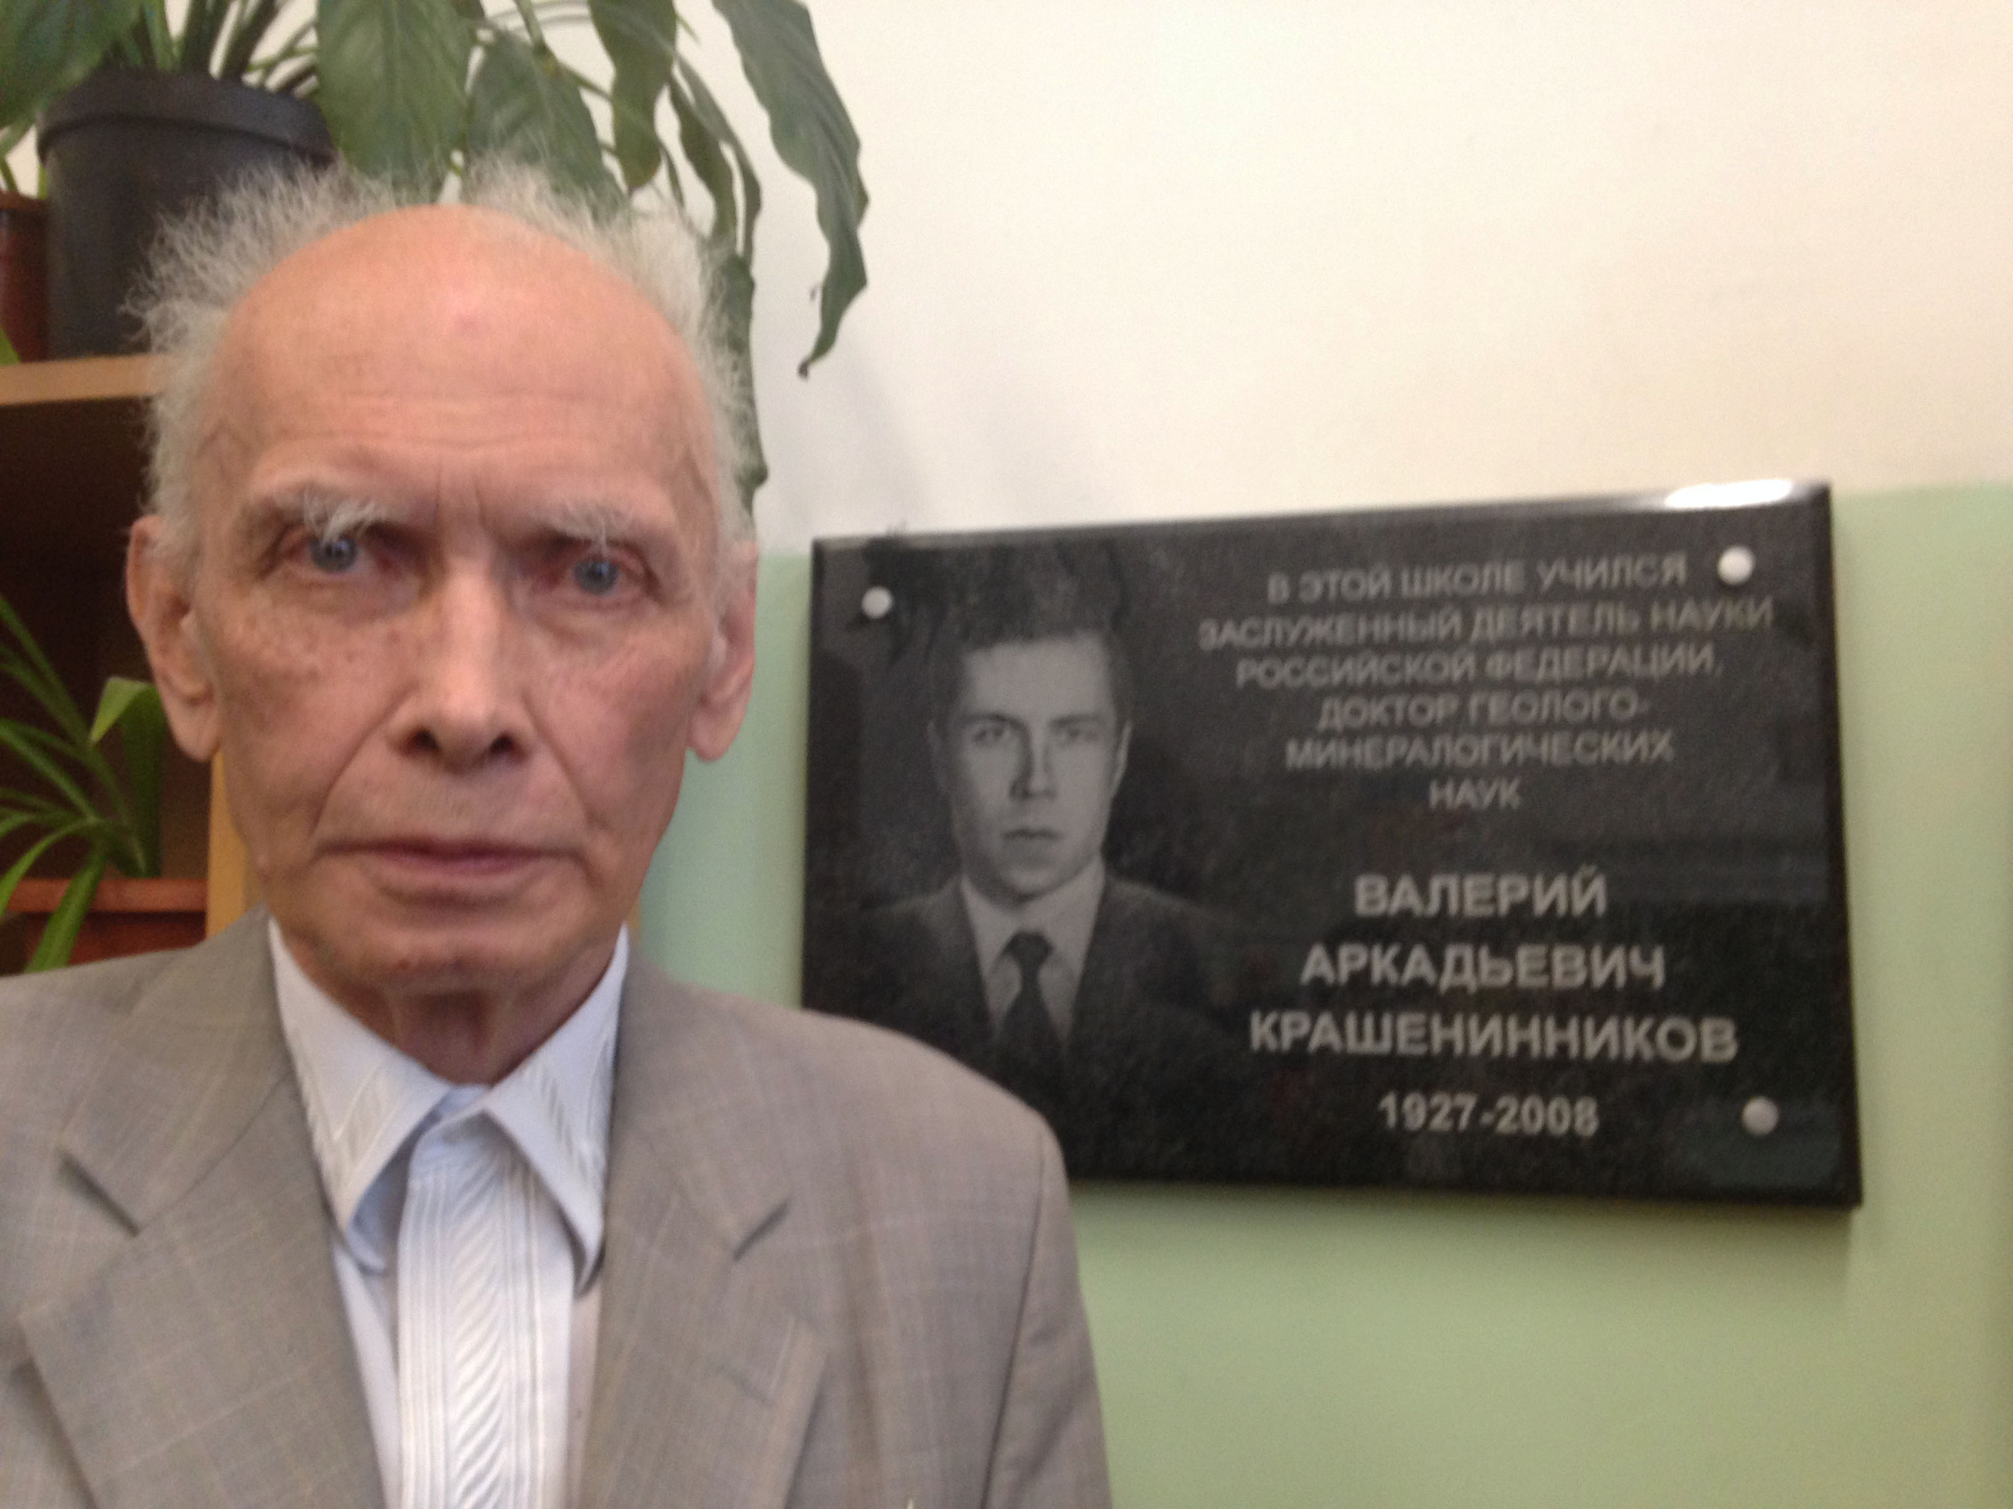
Фото 2. Мемориальная доска в честь В.А. Крашенинникова и краевед Ю.Г. Ивлиев

Горева Н.В., Радионова Э.П.

